CONOCE LA,S
B MULTAS DE TRANSITO�

TU RESPONSABILIDAD, LA SEGURIDAD DE TODOS

Respeta el reglamento de tránsito y evita sanciones.
¡Conduce con conciencia!

INFRACCIÓN

LINEA AMARILLA

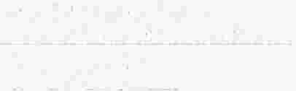ESTACIONARSE SOBRE BANQUETA ESTACIONARSE EN ZONA
RESERVADA PARA DISCAPACITADOS

ESTACIONARSE EN CRUCES PEATONALES
ESTACIONARSE EN CALLE LOCAL ESTACIONARSE EN
SENTIDO CONTRARIO

MANEJAR EN SENTIDO CONTRARIO

ESTACIONARSE EN ESTACIONAMIENTO EXCLUSIVO

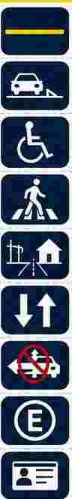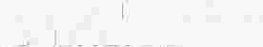NO PRESENTAR TARJETA DE CIRCULACION
l[Aec-1i3]1 NO PORTAR PLACA
· | · | DE CIRCULACION  POR DAR VUELTA PROHIBIDA
 |  | POR NO presenta dentro de los veinte días
 |  | hábiles siguientes la constancia o póliza de
 |  | seguro contra daños a terceros a la Secretaría
 |  | o dependencia del Ejecutivo que señale el
 |  | reglamento de esta Ley
 |  | NO PRESENTAR LICENCIA DE CONDUCIR
 |  | O PERMISO VIGENTE PARA CONDUCIR SIENDO MENOR DE EDAD
 |  | NO PORTAR CASCO

MULTA

$117.31

$1,173.1

$1,173.1

$1,173.1

$117.31

$117.31

$1,173.1

$1,173.1

$117.31

$1,759.65

$117.31

$1,173.1
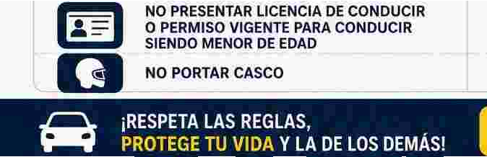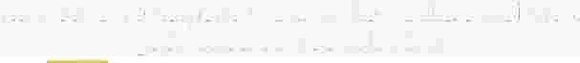

$1,173.1

$1,173.1

••• JUNTOS POR UN
·-· TRÁNSITO SEGURO
PAGO DE
INFRACCIONES
TRÁNSITO MUNICIPAL

Cumple con tu obligación y evita sanciones mayores

NFR c,.
-I Ac
-- •ON
•..•.•.•.•..•
l' ..•.•.•.•. ..
• •
••••••

-

¿CÓMO REALIZAR TU PAGO? COSTOS

Las infracciones se calculan con base en la

Acude a la
Caja de Tesorería Municipal
o
y presenta tu
hoja de infracción.

Unidad de Medida y Actualización (UMA).

VALOR DE LA UMA:

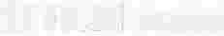$117.31 PESOS

Ejemplo:

La cajera verificará el monto a pagar conforme al tabulador
e
vigente.

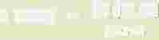1 UMA = $117.31
pesos

El monto final
� depende del artículo
y la falta cometida.

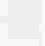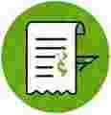Realiza tu pago de manera física y recibe tu recibo oficial.
e
DESCUENTOS Y TIEMPOS

• Si realizas tu pago dentro de los primeros 5 días hábiles, se aplica un 50% de descuento.
• Después de este periodo, se cobrará el monto completo.



Se entrega un recibo oficial al usuario.
La Tesorería reporta diariamente los pagos a la Dirección correspondiente.

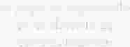El pago es registrado en el sistema de control interno.

Esto garantiza un control administrativo adecuado y transparente.

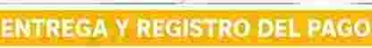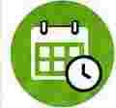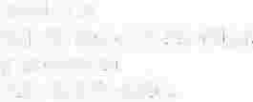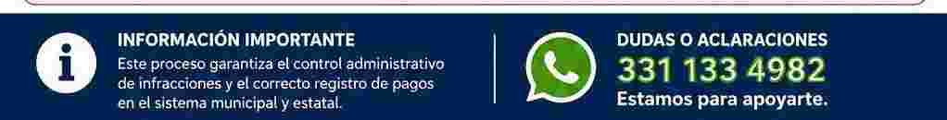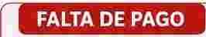Si la infracción no es pagada en un periodo de
1 mes y no se obtiene respuesta de la misma, será automáticamente subida a la plataforma del Estado para que posteriormento el pago sea realizado al pagar su refrendo en Recaudadora Estatal.

 PAGO AL REALIZAR TU REFRENDO EN
RECAUDADORA ESTATAL

